Московская предпрофессиональная олимпиада

**Продуктовый сектор.**

**Профиль “Инженерия”.**

**Командный кейс №6**

**"Система управления доступом на закрытую территорию"**

*Команда “Бриллиантовая нога”*

*Состав команды:*

*Володин Алексей Олегович*

*Градинович Сергей Дмитриевич*

*Захаров Александр Константинович*

*Руководитель*

*Черникова Екатерина Владимировна*

*Предуниверситарий НИЯУ МИФИ Университетский лицей №1511*

*Лицей НИУ ВШЭ*

Москва 2024

Целью данного проекта стала разработка системы управления доступом на закрытую территорию посредством использования RFID-датчика с обновляемой базой данных пользователей на головном пункте управления.

Задачами данного проекта стали:

* Разработка системы распознавания меток.
* Разработка системы пункта управления.
* Разработка системы разрешения или запрета доступа на проезд.
* Разработка 3D моделей и последующая их печать.

Команда состоит из трех человек с разными ролями: программиста микрокомпьютера (Захаров Александр), разработчика систем разрешения или запрета доступа на проезд и распознавания меток (Володин Алексей) и архитектора (Градинович Сергей).

Данное устройство представляет собой откатные ворота с интегрированной в них калиткой. К воротам прикреплен дисплей, а также датчик расстояния HC-SR04. Для реализации системы распознавания меток использован RFID-датчик (RC522). Когда пользователь прикладывает карту, датчик считывает с нее RFID-метку и, при использовании WI-FI модуля ESP8266, отправляет ее микрокомпьютеру (Raspberry Pi). Микрокомпьютер сравнивает полученную метку с метками, записанными в базе данных, и отправляет системе распознавания меток TRUE или FALSE (в зависимости от того, есть ли в базе данных полученная метка), после чего открывает ворота (выводя на дисплей сообщение о том, что пользователь допущен к проезду) или отказывает в проезде (о чем сообщает на дисплее) соответственно.

Когда ворота открыты, и пользователь начинает движение через них, датчик расстояния постоянно измеряет расстояние до противоположной створки ворот (или объекта, находящегося между собой и створкой). Пока между датчиком и створкой находится объект, система продолжает держать ворота открытыми. Спустя несколько секунд после того, как объект проехал через ворота, ворота начинают закрываться. В это время датчик расстояния также продолжает измерение. В случае, если между створкой ворот и датчиком появляется какой-либо объект, ворота приостанавливаются до момента, когда объект перестанет присутствовать на линии между датчиком и створкой ворот.

Возле калитки, вмонтированной в ворота, прикреплена клавиатура для ввода pin-кода. Калитку удерживает в положении «Закрыто» соленоид. Для прохода через калитку пользователю требуется ввести четырехзначный pin-код. В случае ввода правильного кода издается соответствующий звуковой сигнал, и соленоид размыкается. Передвижение пользователя отслеживается датчиком расстояния, установленным над калиткой. Как только пользователь проходит, и калитка закрывается, соленоид снова замыкается. В случае ввода неправильного кода, издается соответствующий звуковой сигнал.

При разработке программ были использованы следующие библиотеки:

* ESP8266.h – библиотека для работы с WI-FI модулем ESP8266
* SoftwareSerial.h – библиотека для передачи данных
* SPI.h – библиотека для работы с шиной SPI
* MFRC522.h – библиотека для работы с RFID-датчиком
* LiquidCrystal.h – библиотека для работы с lcd-дисплеем
* Servo.h - библиотека для работы с сервоприводом

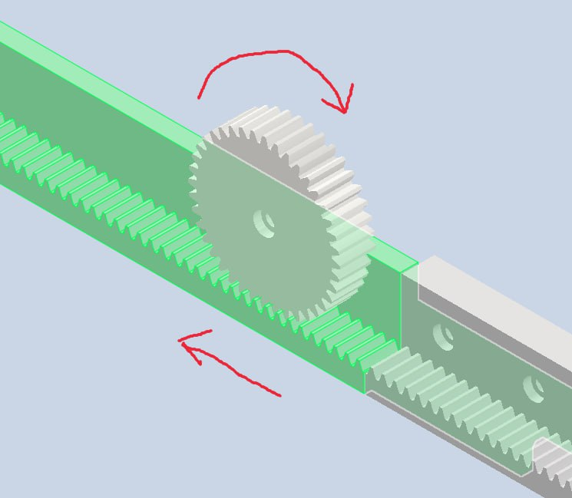

Кинематическая схема ворот была реализована с помощью шестерни и рейки. При вращении шестерни от сервопривода постоянного вращения рейка движется в противоположном направлении вращения шестерни. Количество зубцов шестерни: 40.

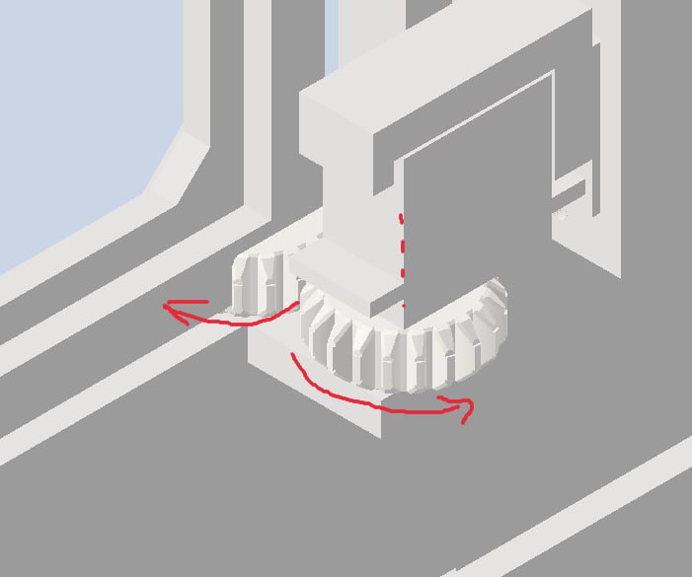

Кинематическая схема калитки реализована была реализована с помощью двух шестерней: одна крепится на сервопривод, а другая вмонтирована в конструкцию калитки. Изначально планировалось использование трёх шестерней, но в итоге она была упрощена до двух. Количество зубцов каждой шестерни: 20, передача без изменения вращательного момента. Сервопривод поворачивается на 90 градусов, чтобы повернуть дверь калитки также на 90 градусов.